「城端別院善徳寺史料」解読専門員等募集要項
R4.8.1.改訂
１ 趣旨
富山県指定文化財「城端別院善徳寺史料」調査活用事業の開始にあたり、a.解読専門員、b.ボランティア解読員、c.解読講座受講生を募集します。それぞれの業務等は下表のとおりです。
区分 | 業務内容 | 報酬 | 必要な解読  能力 | 募集定員 | 摘 要
a.解読専門員 | 史料解読及び  解読文添削 | あり | 上級以上 | 若干名
b.ボランティア  解読員 | 同上 | なし | 中級以上 | 若干名
c.解読講座受講生 | 課題提出 | なし | 初級以上 | 若干名
※b.ボランティア解読員及びc.解読講座受講生には、解読能力の向上を期して、提出された解読文を添削して返送します。能力が向上すれば、a.解読専門員に昇格する場合があります。
２ 募集要項
（１）応募資格
①在宅でおおむね月平均２０時間以上解読作業等に従事していただけること。
＊月によって時間数の増減があっても結構です。
②ワード及びエクセルもしくはこれらと互換性のあるソフトがインストールされたパソコンを保有していること。
③作業時にインターネット接続が可能な環境にあること。
＊古文書画像をネット上で閲覧し、解読文をワードで提出していただきます。
④a.解読専門員は例題①を、b.ボランティア解読員とc.解読講座受講生は例題②の古文書をおおむね解読できることが必要です。
＊赤枠内を実際に入力してみてください。例題①は５～６字、例題②は７～８字程度までなら不明の字や誤読があっても結構ですが、それ以上になる方はc.解読講座受講生への応募をお願いします。
⑤公務員等副業に制限のある方がa.解読専門員またはb.ボランティア解読員に応募されるときは、予め職場で問題の有無を確認しておいてください。
（２）採用までの流れ
①別紙の応募用紙と例題①または②の解読文をメールで提出していただきます。
〈上記２（１）④参照〉
②当会から書類審査による採否判定結果を送信します。
（これには１～２日かかります。それ以降も返信がないときは、メールが届いていない可能性があるのでご連絡ください）。
③a.解読専門員とは業務委託契約を締結します。
④解読作業を開始します。
３ 問い合わせ先
電話：0763-62-0023
Mail：zenbunken405@gmail.com

例題① ａ．解読専門員用 画像No.2(2)778
※ワードファイルに、赤枠内の翻刻文を入力し、メール添付で送信してください。
※原文とおなじ箇所で改行することとし、句読点、返り点等の挿入は不要です。
※ここではニ・与などの助詞を小さく書く必要はありません。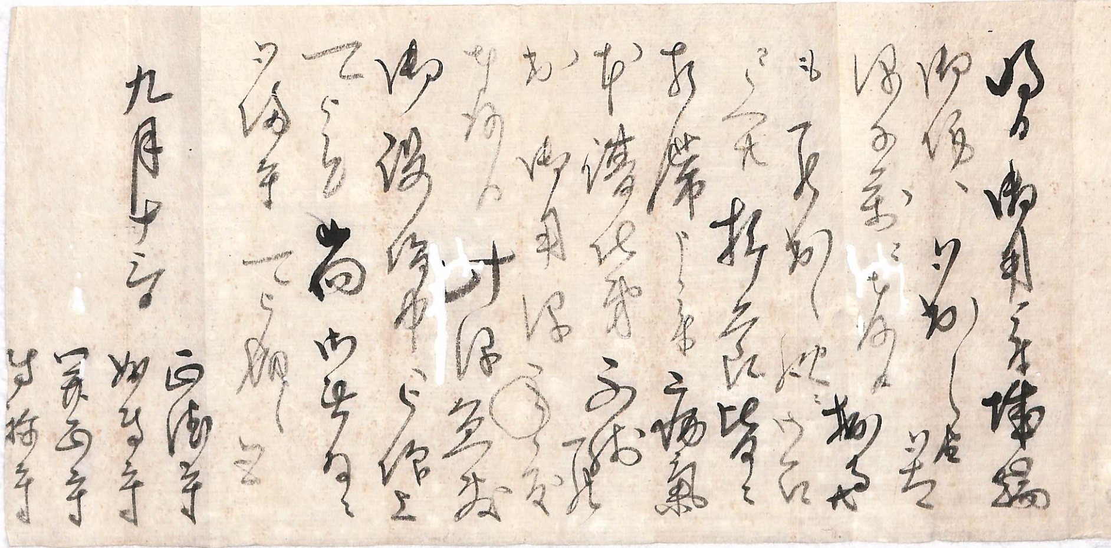

例題② ｂ．ボランティア解読員・ｃ．解読講座受講生用 画像No.3(2)63-18
※ワードファイルに、赤枠内の翻刻文を入力し、メール添付で送信してください。
※原文とおなじ箇所で改行することとし、句読点、返り点等の挿入は不要です。
※ここではニ・与などの助詞を小さく書く必要はありません。
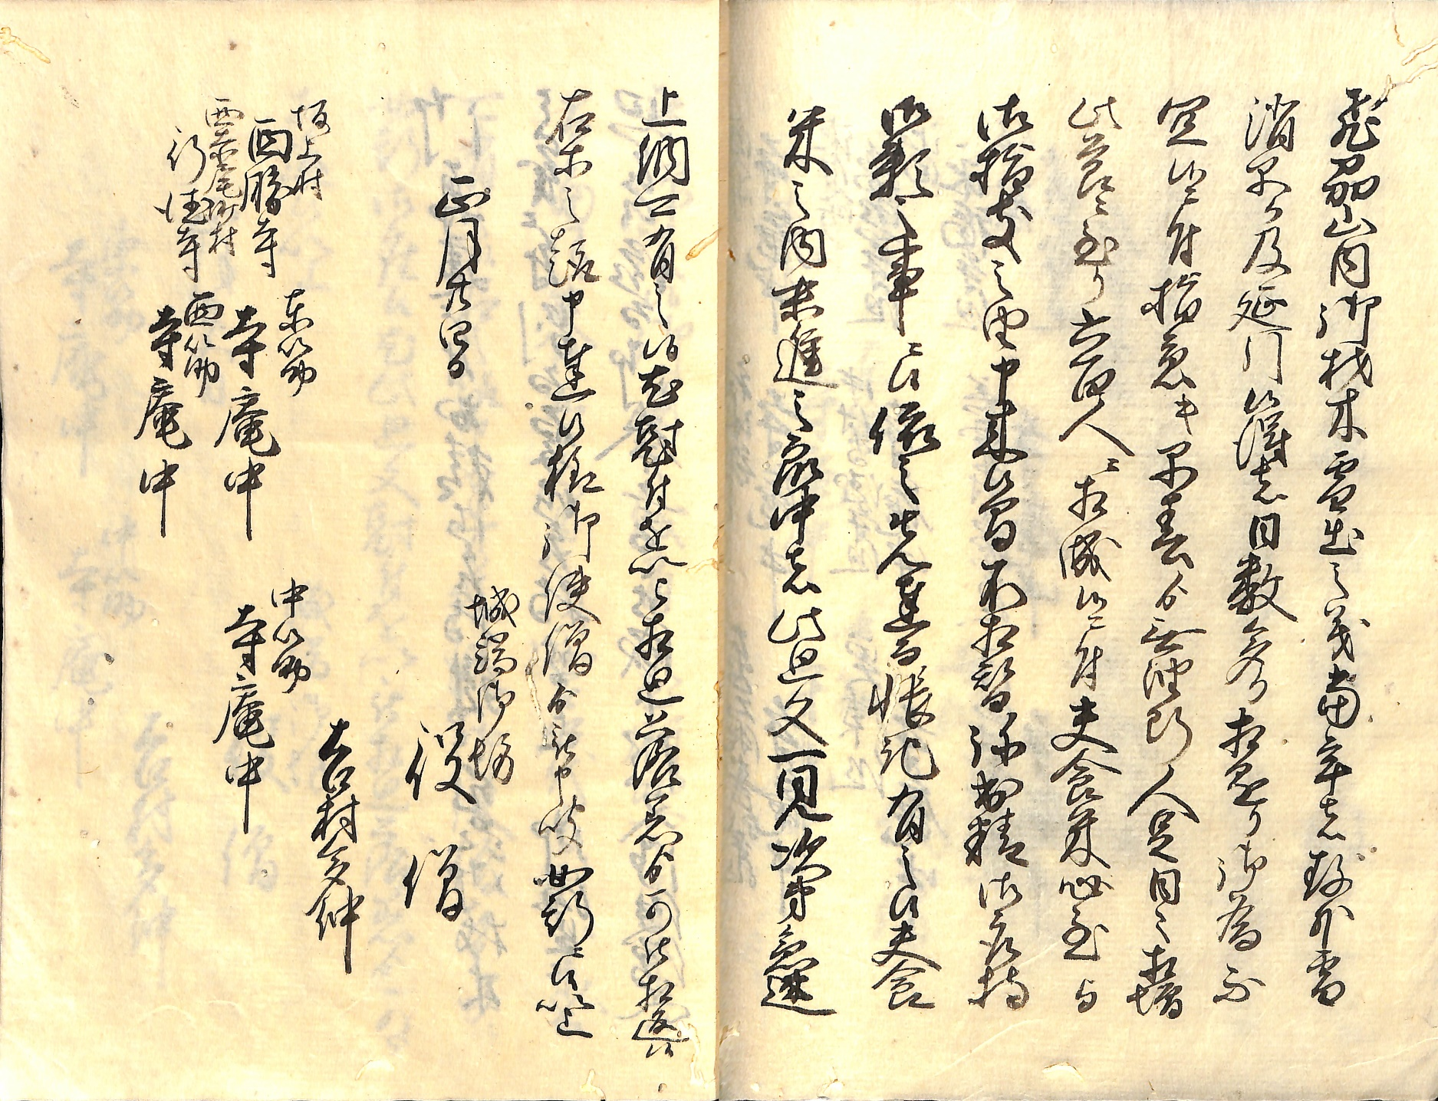
注 尅付：刻限付きの回

